Anoniem- Nu vertrouwen wi…
Gedicht van de Week
week 52- 2016
www.arspoetica.nl

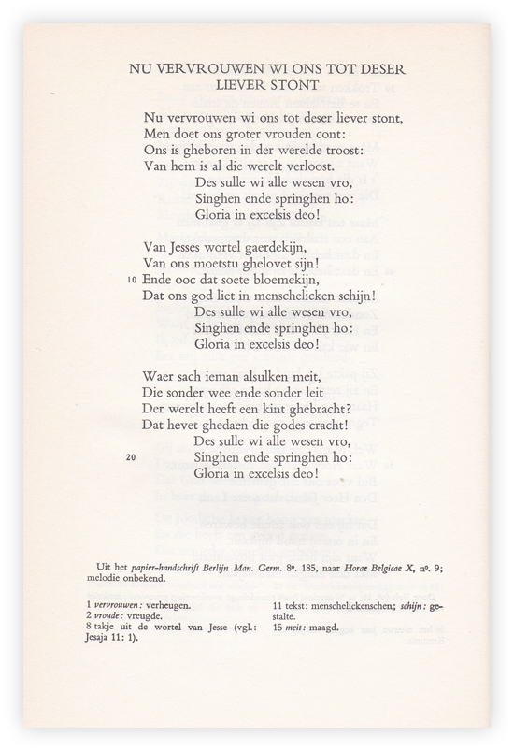
De oude vroomheid verwoordt hier op naïeve wijze de gebeurtenis die op Kerstmis wordt gevierd. Het stamt uit een 15eeeuws handschrift en werd in 1854 voor het eerst gepubliceerd door Hoffmann von Fallersleben in zijn verzameling Horae Belgicae. Hier is de tekst uit de bloemlezing “Van tweeërlei minne” uit 1962 samengesteld door Jop Polmann.

